REPUBLIQUE ALGERIENNE DEMOCRATIQUE ET POPULAIRE
MINISTERE DE L’ENSEIGNEMENT SUPERIEUR ET DE LA RECHERCHE SCIENTIFIQUE
Université de Mohamed El-Bachir El-Ibrahimi
- Bordj Bou Arreridj-
Faculté des Sciences et de la technologie
Département ELECTROMECANIQUE
Spécialité : ELECTROMECANIQUE
MEMOIRE DE FIN D’ETUDES
Réalisé en vue de l’obtention du diplôme MASTER
Thème
Étude pour l’amélioration de la sureté de fonctionnement de la chaine de production briqueterie

Présenté Par:
- Ammar Boudjellal Okba Chihab Abdelhakim
Members de jury:
Nom & Prénom | Grade | Qualité | Etablissement
Mme NACIB Leila | MCB | Président | Univ-BBA
Mr SAKHARA Saadi | MCB | Encadreur | Univ-BBA
Mr MEGHLAOUI Issam | MCB | Examinateur | Univ-BBA

Année Universitaire 2021/2022

Remerciement

Nous remercions Dieu Tout-Puissant pour sa générosité alors qu'il m'a permis d'accomplir ce travail avec sa grâce, à lui d'abord et avant tout.
Ensuite, nous remercions ces bonnes personnes qui nous ont aidés pendant cette période, au premier rang desquelles mon professeur directeur de thèse, Son Eminence Prof. Dr. Sakhrah Saadi.
Nous remercions également les responsables de l'Université, dirigés par le doyen du Collège, le Dr Suleiman Majmaj, et tous les professeurs et superviseurs de l'université.

ملخص:
الغرض من هذه الدراسة هو تطوير موثوقية خط إنتاج الطوب ، من خلال تحليل البيانات من تاريخ الأعطال. استخدمنا أولاً تحليل FMD الذي يسمح بتحديد إخفاقات خط الإنتاج هذا الذي يحتوي على حالات فشل تسبب غالبية فترات التعطل
ثانيًا ، استخدمنا طريقة تحليل AMDEC ، ودرسنا تأثير الإخفاقات على موثوقية هذه السلسلة وقابليتها للصيانة وتوافرها.
Summary:
The purpose of this study is to develop the dependability of a brick production line, by analyzing data from the history of failures. first we used the FMD analysis which allows to select the breakdowns of this production line which contains breakdowns causing the majority of the downtimes
Second, we used the AMDEC analysis method, and studied the influence of failures on the reliability, maintainability and availability of this chain
Résumé:
Le but de cette étude est de développer La sûreté de fonctionnement d'une chaine de production briqueterie, par l'analyse des données de l'historique de pannes. premièrement on a utilisés l'analyse FMD qui permet de sélectionner les pannes de cette chaine de production qui contient des panne provoquent la majorité des durées d'arrêt
Deuxièment, ont utilise la méthode d'analyse AMDEC, et étudier l'influence des pannes sur la fiabilité, la maintenabilité et la disponibilité du cette chaine
SOMMAIR
Introduction Générale: 1
I) Présentation de la société “Brique live”: 4
II) Chaine de production: 5
1. Préparation: 5
I) Introduction: 10
II) Rôles de la maintenance: 10
III) Objectif de la maintenance: 10
IV) Classification par niveaux de maintenance: 11
V) Type de de maintenance: 12
1. Maintenance préventive: 12
3. Maintenance corrective: 13
VI) Sûreté de fonctionnement: 13
VII) Les paramètre de la FMD: 14
Indicateur opérationnelle: 14
1. La Fiabilité: 15
2. Maintenabilité: 15
3. Disponibilité: 16
4. Sécurité: 17
I) Introduction: 20
II) Objective de AMDEC: 20
III) Type de l’AMDEC: 20
1. AMDEC Moyen de production: 21
2. L’AMDEC processus: 21
3. L’AMDEC produit: 21
IV) Principe de la méthode: 22
1. Analyse fonctionnelle: 22
2. Analyse de défaillance: 23
3. Hiérarchisation des défaillances: 24
4. Détection des actions correctives menées: 26
V) Conclusion: 26
I) Introduction: 29
II) Étude FMD de la chaine de production: 29
1. Méthode ABC: 29
2. Étude de fiabilité: 30
3. Étude de maintenabilité: 34
4. Étude de disponibilité: 37
III) Étude AMDEC: 41
IV) Conclusion: 50
Conclusion générale: 52
Bibliography: 52
Table des illustrations:
Figure 1: Brique live 4
Figure 2: l’administration du brique live 5
Figure 3: Chaine de production 7
Figure 4: Indicateur opérationnelle 14
Figure 5 types de l’AMDEC 20

Tableau 1: historique de panne du brique live 8
Tableau 2 : tableau de fréquence F 24
Tableau 3 :tableau de la gravité G 25
Tableau 4 : le risque de non detectation 25
Tableau 5 : Méthode ABC de l’indisponibilité 29
Tableau 6 : tableau de fiabilité 30
Tableau 7 : Tableau de maintenabilité 34
Tableau 8 : tableau de disponiblité 38
Tableau 9 : AMDECsystème tapis n: 01 41
Tableau 10 : AMDEC système rédacteur tapis roulant m1ch 42
Tableau 11: AMDECsystème tapis roulant décharge 42
Tableau 12 : AMDECcercleuse V1 et V2 43
Tableau 13 : AMDECcercleuse V1 et V2 43
Tableau 14: AMDEC convoyeur a rouleaux 44
Tableau 15: AMDEC cercleuseligne A 44
Tableau 16 : AMDEC cercleuseligne B 45
Tableau 17 : AMDEC Pince de dépilage 45
Tableau 18 : AMDEC Séparation ligne A 46
Tableau 19 : AMDEC Séparation ligne B 46
Tableau 20 : AMDEC pince de paquetisation 47
Tableau 21 : AMDEC système tapis roulant décharge 47
Tableau 22 : AMDEC Pompe à vide 48
Tableau 23: AMDEC malaxeur 48
Tableau 24 : AMDEC chambre a vide 49
Tableau 25 : AMDEC chambre a vide 49
Tableau 26 : AMDEC moule 50
Tableau 27 : AMDEC chambre a vide 50

Graph 1 : ABC de l’indisponibilité. 29
Graph 2 : ABC de nombre de panne 30
Graph 3 : Fiabilité de dépilage 31
Graph 4 : Fiabilité de mouleuse 31
Graph 5 : Fiabilité de coupeur 32
Graph 6 : Fiabilitéd’empilage 32
Graph 7 : Fiabilité du séchoir 33
Graph 8 : Fiabilité du four 33
Graph 9 : Maintenabilité de dépilage 34
Graph 10 : Maintenabilité de mouleuse 35
Graph 11 : Maintenabilité de coupeur 35
Graph 12 : Maintenabilité de empilage 36
Graph 13 : Maintenabilité de séchoir 36
Graph 14 : Maintenabilité de four 37
Graph 15 : Disponibilité de dépilage 38
Graph 16 : Disponibilité de mouleuse 39
Graph 17 : Disponibilitédecoupeur 39
Graph 18 : Disponibilitéd’empilage 40
Graph 19 : Disponibilité deséchoir 40
Graph 20 : Disponibilité de four 41

Introduction générale

Introduction Générale:
L’évolution et la complexité des systèmes de production ainsi que la nécessité de produire rapidement et efficacement, contraint les fabricants de construction à organiser et à organiser des ateliers de service, en particulier, ils ont développé de nouveaux concepts d'organisation et de nouvelles manières d'intervenir dans les structures de production par rapport aux produits fabriqués. Aujourd'hui, la maintenance ouvre la voie à la maintenance. Ce changement n'est pas seulement dans le changement de nom, mais aussi dans le chaos complet de la façon de faire et de penser à la soi-disant maintenance et à ce qu'on appelle aujourd'hui (la maintenance).
Il y a des décennies, les ateliers de production n'avaient pas de structure de maintenance. La maintenance des machines ou des unités de production était réalisée par des personnes, spécialistes ou non, sans logistique établie et définie.
Ce service structuré comprend des électriciens, des mécaniciens, des ingénieurs électriciens, des ingénieurs en automatisation et d'autres industries.
Dans cette étude, nous nous intéressons à l'amélioration de la sécurité opérationnelle de la chaîne de production au niveau de l'entreprise de briques vivantes. Ce travail se compose de 3 chapitres pour étudier les paramètres de la fièvre aphteuse
- Chapitre 1: présente une description générale de l'entreprise (fiche technique, gamme de production, historique de l'entreprise, etc.).
- Chapitre 2: Introduction à la Maintenance (définition, différentes formes, rôles, etc.), pour étudier les paramètres de sécurité opérationnelle (fiabilité, maintenabilité, disponibilité et sécurité).
- Chapitre 3: la description de la partie théorique de la méthode AMDEC
- Chapiter4: nous avons réalisé une analyse qualitative des organes de la chaîne de production (coupe, empilage, dépilage), étudiant la fiabilité, la maintenabilité et la disponibilité, ainsi que les pannes des compresseurs AMDEC et leurs causes et effets.
La maintenance est une fonction commerciale déroutante et parfois négligée par les décideurs qui sous-estiment son impact. Cependant, il devient de plus en plus un élément de plus en plus sensible des opérations commerciales. Il est donc important de faire savoir aux gens. La sécurité opérationnelle est un paramètre exprimé par certaines caractéristiques spécifiques de la sécurité des équipements et des personnes.
A travers ce chapitre, nous expliquons différents aspects de ces paramètres, que nous utiliserons dans la partie pratique de ce travail.

Chapitre I

Description générale sur “Brique live”

Présentation de la société “Brique live”:
Le Groupe BOURAHLI est un consortium d'entreprises industrielles, nées il ya une vingtaine d'années de la volonté des Messieurs BOURAHLI Pour asseoir sa réputation et sa crédibilité le GROUPE a fait de la question de la qualité son crédo outre la confiance qu'il inspire à ses clients et partenaires il s'est engagé dans une large démarche de qualité qu'il lui a permis de se mettre au niveau des normes international.

Figure 1: Brique live
Le groupe se compose deux unités de production des produits rouges en terre cuite et particulièrement la fabrication de brique creuse différentes dimension. Un plan de modernisation des unités de productions a été mise en œuvre afin d'augmenter les capacités de production, tous en respectant les normes de qualité et de fiabilités des produits et répond aux besoins des professionnels de BTP. Le service technologiques de l'industrie des matériaux construction (C.E.T.I.M) nous approuvé des fiche technique pour les démentions produites B10 et B12
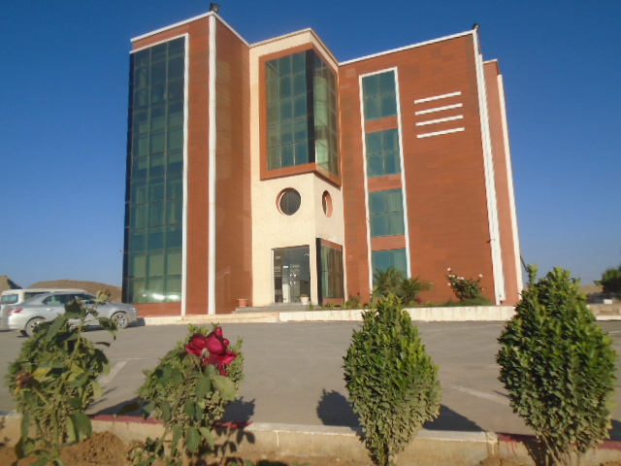
Figure 2: l’administration du brique live
Gamme de produit:
- Brique LD 8T
- Brique LD8 8T
- Brique LD 12T
- Brique LD12 T8

Chaine de production:

Préparation:
Dans cette partie ont préparé bien la matière première, elle est constituée de l’argile est le sable. La préparationcamarchéselon les triosétapesuivantes:
- Extraction et stockage de matières premières:
L'argile provient des carrières. Après avoir été traité dans un broyeur, elle est stockée dans un parc de matières premières ou chambre de pourriture, où se déroulent l'homogénéisation et le mélange initial de l'argile, en fonction du type de produit fabriqué.
- Broyage et tamisage (granulation):
L'argile provient des carrières. Après avoir été traité dans un broyeur, elle est stockée dans un parc de matières premières ou chambre de pourriture, où se déroulent l'homogénéisation et le mélange initial de l'argile, en fonction du type de produit fabriqué.
- Malaxage et laminage:
c’est l'étape d'humidification et de gâchage qui a pour l'ajout d'eau à l'argile pour obtenir la plasticité suffisante à l'extrusion ou au moulage. C’est une opération clef car elle conditionne les opérations de séchage et de cuisson.
- Moulage:
à la sortie du malaxeur de criblage l’argile est transférée par une bande transporteuse vers la mouleuse dans laquelle tourne une vis sans fin qui pousse l'argile avec une pression déterminé vers la sortie où l'attend une filière (moule) qui donne la forme de la brique
- Ligne de coupe:
Doté un pré-coupeur qui coupe les boudins en un morceau pour qu’il soit sectionné en longueur de brique à dimension prédéfini par le laboratoire. Cette opération de pré-coupe et coupe est automatique et réalisé à intervalle défini selon la cadence définie.
- Séchoir:
Le séchoir à balancelles est constitué de deux canaux superposés dans lesquels des balancelles circulent en sens inverse du flux d’air. Cesdeuxcanauxsontreliés à leursextrémités
- Empilage:
Après le séchage intervient un premier contrôle visuel et un tri manuel des briques non-conformes. Ensuite un empileur empile les briques sous forme de pilles sur le wagon.
- four Gaudí:
un four étanche conçu et réalisé par Equipe ceramic qui, en permettant de travailler en pression, garantit une meilleure qualité, une régulation plus facile et plus de souplesse. Cefour est économique du point de vue de la consommation énergétique grâce à l’étanchéité de sa construction et à tous les circuits dont il est équipé, tant au niveau de la combustion qu’au niveau des systèmes de ventilation et de brassage
- Dépilage:
c’est une étape qui consiste à conditionner les briques sous forme de paquets cerclés par le ruban et entreposés dans les aires de stockage pour être chargés par la suite à l’aide des chariots élévateurs sur les camions client.
Figure 3: Chaine de production
Tableau 1: historique de panne du brique live
Machine en Arrêt | Nature de Panne | Temps d'arrêt

Chapitre II
Maintenance et sureté de fonctionnement

Introduction:
La définition de la maintenance selon la norme AFNOR X60-010 est: ” Ensemble des activités destinées à maintenir ou rétablir un bien dans un état ou dans des conditions données de sûreté de fonctionnement, pour accomplir une fonction requise. Ces activités sont une combinaison d'activités techniques, administrative et de management.”
Il y a multiples techniques de la maintenance, tout est pour le but d’améliorer la disponibilité et assurer le bon fonctionnement, par l’analyse de ces comportements de ces dernies chose, qui permettent de voir leur point faible qui conduira à une solution évidente.[1]

Rôles de la maintenance:
Le service maintenance doit mettre en œuvre la politique de maintenance de la direction de l'entreprise pour atteindre une performance maximale du système de production. Cependant, tous les équipements n'ont pas la même importance de maintenance, il faut donc des capacités de maintenance pour établir des prévisions ciblées:
Les prévisions à long terme : Elles sont liées à des investissements importants ou à des travaux de longue durée
. Prévision à moyen terme: La maintenance doit être effectuée avec le plus grand soin possible, y compris la planification de la charge de production. Il faut prévoir un maximum de ses interventions en fonction du plan de production.
Prévisions à court terme: elles peuvent être de l'ordre d'une semaine, d'un jour ou d'heures [1]

Objectif de la maintenance:
L’objectif de la maintenance sont:
- Fournir des outils fiables pour la production.
- Améliorer le profit accumulé par l'équipement tout au long de son cycle de vie en:
- Réduire le coût de l'échec.
- Augmenter la durée de vie rentable de l'équipement.
- Maintenir et/ou améliorer les performances en termes de qualité/quantité.
- Réduire les risqué d'accidents.
- Réduire les risques liés à la sécurité des personnes et à l'environnement.[1]

Classification par niveaux de maintenance:
Utilisation pratique est recommandée entre les partenaires selon le type de Les 5 niveaux normalisés sont donnés à titre indicatif pour servir de guide niveaux de maintenance réalisés à l'intérieur de l'entreprise et ceux confiés à des maintenir. Une politique de maintenance bien définie, doit clairement identifier entreprises de sous - traitance ou à des constructeurs. Ils permettent, en outre d'identifier le niveau de diagnostic auquel on s'intéresse: systèmes, sous - systèmes matériels, composants élémentaires.
Niveau 1: “Réglages simples prévus par le constructeur au moyen d'éléments accessibles sans aucun démontage ou ouverture de l’équipement, ou échanges d'éléments consommables accessibles en toute sécurité, tels que voyants ou certains fusibles.”
Niveau 2: “ Dépannages par échange standard des éléments prévus à cet effet et opérations mineures de maintenance préventive, telles que graissage ou contrôle de bon fonctionnement. ”.
Niveau 3: “Identification et diagnostic des pannes, réparations par échange de composants ou d'éléments fonctionnels, réparations mécaniques mineures, et toutes opérations courantes de maintenance préventive telles que réglage général ou réalignement des appareils de mesure.”.
Niveau 4: “ Tous les travaux importants de maintenance corrective ou préventive l'exception de la rénovation et de la reconstruction. Ce niveau comprend aussi le réglage des appareils de mesure utilisés pour la maintenance, et éventuellement la vérification des étalons de travail par les organismes spécialisés.”
Niveau 5: “Rénovation, reconstruction ou exécution des réparations importantes confiées à un atelier central ou à une unité extérieure.”[2]

Type de demaintenance:
Il y a deux types de maintenance:

Maintenance préventive:
Selon AFNOR X60-010: ” Maintenance ayant pour objet de réduire la probabilité de défaillance ou de dégradation d’un bien ou d’un service rendu. Les activités correspondantes sont déclenchées selon un échéancier établi à partir d’un nombre prédéterminé, et/ou des critères prédétermines significatifs de l’état de dégradation du bien ou du service“
Les activités correspondantes sont déclenchées selon:
- Un échéancier établi à partir d'un nombre prédéterminé d'unité d'usage.
- Et/ou des critères prédéterminés significatifs de l'état de dégradation du bien ou duservice.
Il y a trois types de maintenance préventive: [1]

Maintenance systématique:
Selon AFNOR X60-010: “Ce type de maintenance comprend l’ensemble des actions destinées a restaurer, en totalité ou partiellement, la marge de résistance des matériels non défaillants, lorsque ces taches sont décidées en fonction du temps ou de la production, sans considération de l’état de matériels a cet instant.[2]
Ce type de maintenance concerne des composants dont la durée de vie moyenne est précisément connue sous des réglementations impératives ou des contraintes légales.

Maintenance conditionnelle:
“Ce type de maintenance comprend toutes les tâches de restauration de matériels ou de composants non défaillants, entreprises en application d'une évaluation d'état et de la comparaison avec un critère d'acceptation préétabli (défaillancepotentielle)”.
Il apparaît immédiatement que ce type de maintenance préventive nécessite une tâche supplémentaire pour évaluer le degré de dégradation. Ces tâches sont considérées comme faisant partie de la maintenance basée sur l'état car elles sont au cœur du processus de prise de décision, bien que la plupart d'entre elles soient effectuées périodiquement.[2]

Maintenance prévisionnelle:
“Maintenance préventive subordonnée à l'analyse de l'évolution surveillée paramètres significatifs de la dégradation du bien, permettant de retarder et planifier les interventions”.[2]

Maintenance corrective:
« Ensemble des activités réalisées après la défaillance du bien, ou la dégradation de sa fonction pour lui permettre d'accomplir une fonction requise,qu moins provisoirement: ces activités comportent notamment la localisation de la défaillance et son diagnostic, la remise en état avec ou sans modification, le contrôle du bon fonctionnement. »[2]
La maintenance corrective comprend notamment:
- La localisation du défaut et son diagnostic.
- Réparations avec ou sans modification.
- Vérifier le fonctionnement normal.[1]
Il y a deux types de maintenance corrective:

Maintenance palliative:
“ Activités de maintenance corrective destinées à permettre à un bien d'accomplir provisoirement tout ou partie d'une fonction require. Appelée d'actions à caractère provisoire qui devront être suivies d'actions curatives.” Courammentdépannage, cette maintenance palliative est principalement constituée

Maintenance curative:
“Activités de maintenance corrective ayant pour objet de rétablir un bien dans un état spécifié ou de lui permettre d'accomplir une fonction requise. Le résultat des activités réalisées doit présenter un caractère permanent. Ces activités peuvent être des réparations, des modifications ou aménagements ayant pour objet de supprimer la ou les défaillances.”[2]

Sûreté de fonctionnement:
Sûreté de fonctionnement est également connue sous le nom de science des défaillances. D'autres appellations dépendent du domaine d’application: analyse des risques (milieu pétrolier), danger, cyndinique (science des dangers), FMDS (fiabilité, maintenabilité, disponibilité, sécurité, RAMS en anglais). Elle se caractérise par l'étude structurelle (statique) et dynamique du système d'un point de vue prédictif, prenant en compte la probabilité et les conséquences des défaillances, mais aussi les opérations et expérimentations (essais, accidents). La discipline intervient non seulement au niveau du produit fini (système existant), mais également au niveau conceptuel de la mise en œuvre du système ou de la connexion de plusieurs sous-systèmes (surtout s'ils sont de nature différente). La fiabilité comprend la compréhension, l'évaluation, la prévision, la mesure et le contrôle des défaillances du système.[2]
Les termes spécifiques utilisés dans les définitions qui suivent sont également normalisés (norme NF X 60-500).[2]

Les paramètre de la FMD:

Indicateuropérationnelle:
Figure 4: Indicateur opérationnelle
Ils sont classés ici du plus approximatif vers le plus rigoureux.
- MTTF: Temps moyen avant-première défaillance.
- MTBF: Temps moyen entre deux défaillances.
- MTTR: Temps moyen de réparation.
- MDT: Temps moyen d’arrêt propre.
- MUT: Temps moyen de disponibilité. [3]

La Fiabilité:
Selon AFNOR X60-500: ” La fiabilité est la caractéristique d'un dispositif exprimée par la probabilité que ce dispositif accomplisse une fonction requise dans des conditions d’utilisation données et pour une période de temps déterminée”
La fiabilité est l'aptitude d'une entité à accomplir une fonction requise, dans des conditions données, pendant un intervalle de temps donné.[3]
L'entité (E) représente un composant, un sous-système ou un système dont la fonction souhaitée est une ou plusieurs fonctions que l'appareil doit exécuter pour exécuter pleinement les tâches qui lui sont assignées. Par extension, la probabilité R(t) associée à ce concept est aussi appelée fiabilité, bien qu'elle n'en soit qu'une mesure.
$R=e^{-λt}$ (1)
Avec: $λ=\frac{1}{MTBF}$ (2)
On distingue plusieurs types de fiabilité (termes spécifiques):
- La fiabilité opérationnelle (observée ou estimée) déduite de l'analyse d 'entités identiques dans les mêmes conditions opérationnelles à partir de l'exploitation d'un retour d’expérience.
- La fiabilité prévisionnelle (prédite) correspondant à la fiabilité future d'un système et établie par son analyse connaissant les fiabilités de ces composants.
- La fiabilité extrapolée déduite de la fiabilité opérationnelle par extrapolation ou interpolation pour des conditions ou des durées différentes.
- La fiabilité intrinsèque ou inhérente (terme spécifique à la maintenance basée sur la fiabilité) découle directement des paramètres de conception. Sans modification de conception des entités, la maintenance visera à maintenir la fiabilité opérationnelle à un niveau au plus égal à la fiabilité intrinsèque.[2]

Maintenabilité:
D'après la norme Afnor c'est: « dans les conditions données d'utilisation, l'aptitude d'une entité à être maintenu ou rétablie, sur un intervalle de temps donné, dans un état dans lequel elle peut accomplir une fonction requise, lorsque la maintenance est a accomplie, dans des conditions données, avec des procédures et des moyens prescrits ».
La maintenabilité d'une entité réparable est caractérisée par la probabilité M(t) que la maintenance de l'entité E soit effectuée dans des conditions données par des procédures et méthodes prescrites, ou qu'à l'instant t on en conclue que E est défaillant à l'instant t = 0:
On peut calculer la maintenabilité avec cette formule:
$M\left(t\right)=1-e^{-μt}$ (3)

Taux de réparation μ(t):
Le taux de réparationd’un système réparable dans le temps t, est la probabilité que l’entité soit réparée entre t et t+dt, sachant qu’elle n’était pas réparée sur l’intervalle [0,t], avec:
$μ\left(t\right)=\frac{1}{MTTR}$ (4)

Intensité de réparation g(t):
D’après la définition de la maintenabilité M(t), on définir aussi l'intensité de réparation g(t), indiquant que la densité de probabilité de la variable aléatoire correspondant au temps de réparation [2]
$g\left(t\right)=\frac{dM(t)}{dt}$ (5)

Disponibilité:
Selon la définition de la norme AFNOR X 60-500: ”l'aptitude d'une entité à être en état d'accomplir une fonction requise dans des conditions données, à un instant donné ou pendant un intervalle de temps donné, en supposant que la fourniture des moyens Extérieurs nécessaires de maintenance soit assuré.”
Il y a trois tipes de disponibilité:

Disponibilité intrinsèque:
Elle est évaluée selon les MTBF et les MTTR par la formule:
$D_{i}=\frac{MTBF}{MTBF+MTTR}$ (6)
Avec: $MTBF=\frac{T.C.B.F}{N_{i}}$ (7)
$MTTR=\frac{T.C.R}{N_{i}}$ (8)
T.C.B.F:Temps Cumulé de Bon Fonctionnement.
T.C.R: Temps Cumulé de Réparation.
$N_{c}$: Nombre d’intervention.

Disponibilité instantanée:
Dans un système avec un taux de défaillance λ constant, et un taux de réparation μ constant, on trouve que la disponibilité instantanée à la formule suivante:
$D\left(t\right)=\frac{μ}{μ+λ}+\frac{λ}{μ+λ}e^{-(μ+λ)t}$ (9)
Avec $λ=\frac{1}{MTBF} ; μ=\frac{1}{MTTR}$ (10),(11)

Disponibilité asymétrique:
Lorsque λ et μ sont indépendant dans le temp, ont trouvé que D(t) tend vers une valeur constante$A_{∞}$, $A_{∞}$ est la disponibilité asymétrique est égale: $A_{∞}=\frac{1}{1+\frac{λ}{μ}}$ (12)
Alors, qu’elle que soit la valeur de t, D(t) est pratiquement comme une droite de valeur proche de $A_{∞}$

Disponibilité moyenne:
Sur un intervalle de temp donné, la disponibilité moyenne calculé par le rapport suivant:
$D_{0}=\frac{T.C.B.F}{T.C.B.F+T.C.I}$ (13)
Ou: T.C.I: Temp Cumulé d’Indisponibilité.[1]

Sécurité:
Elle représente l'aptitude d'une entité à éviter de faire apparaitre, dans des conditions données, des événements critiques ou catastrophiques.
Elle est estimée par la probabilité S(t) que l'entité ne génère pas de risque pendant l'intervalle de temps [0.t].[1]

Chapitre III

AMDEC

Introduction:
L’analyse des modes de défaillance, leurs effet et leurs effet criticité (AMDEC)est un outil de qualité pour l'analyse préventive afin d'identifier et de traiter les causes potentielles de défauts et de défaillances avant qu'elles ne surviennent. Du fait de la mutualisation des informations et des données, la méthode AMDEC est une méthode de travail rigoureuse et très efficace. Il se déroule en petits groupes et permet à chaque participant d'apporter sa propre expérience et ses connaissances.[1]

Objective de AMDEC:
L’AMDEC a plusieurs but et objectif:
- Crée la documentation des systèmes d’aide au diagnostique.
- Détermine les points faibles d’un système.
- Analyser les conséquences sur l’environnement.
- La sureté de fonctionnement.
- Prévoir le plan de la maintenance corrective et préventive, et les pièces de rechange. [1]

Type de l’AMDEC:
Il existe trois principaux types de l’AMDEC, qui sont relier aux différant fonction du système de production.
Figure 5 types de l’AMDEC

AMDEC Moyen de production:
L'AMDEC moyen de production est conçue pour identifier les défaillances potentielles pouvant survenir dans le système de production.
Les résultats de cette analyse serviront à établir des plans de gestion des risques pour rendre les outils industriels plus fiables et plus robustes.
Ilpermet de:
- Assurer la disponibilité du moyen de production.
- Respecter l’environnement et la sécurité des biens et des personnes.
- Crée des documentations de maintenance efficace.
- Contrôler la qualité du produit.
- Maintenance services est le principal animateur de ce type d'AMDEC. On découvre ici l'importance de considérer la maintenance de la conception.[4]
- La mise en place des trois types d'AMDEC permet le rapprochement et le décloisonnement fonctionnel de la production, de la maintenance et de la qualité au sein des groupes participants.

L’AMDEC processus:
S'applique aux procédés de fabrication pour analyser et évaluer la criticité de toutes les défaillances potentielles des produits causées par leurs procédés. Il peut également être utilisé pour les postes de travail.
Permet de:
- Assurer la qualité du processus.
- Déterminer les machines critiques.
- Contrôler la qualité de produit.

L’AMDEC produit:
Est utilisée pour étudier en détail la phase de Conception du produit ou d'un projet.
Permet de:
- Valider les objectifs du cahier des charges.
- Assurer la sureté de fonctionnement du produit par rapport aux attentes de client.
- Contrôler la qualité du produit.
- Aide à établissement des spécifications de capabilité de processus et caractéristiques matières.

Principe de la méthode:
L'élaboration des dossiers AMDEC doit passer par une étape amont qui consiste à préparer les entités à l'analyse par décomposition fonctionnelle selon une méthode d'analyse fonctionnelle. Après avoir décomposé une entité en sous-systèmes ou parties (selon le niveau de décomposition utilisé), chacun de ces modèles doit passer par les étapes suivantes.

Analysefonctionnelle:
Les méthodes d'analyse fonctionnelle sont essentielles pour la décomposition fonctionnelle et matérielle d'une installation industrielle en cours de conception ou en exploitation. L'utilisation de ces méthodes, par leur caractère systématique et exhaustif, apporte une garantie formelle de désagrégation des installations industrielles. L'échelle fonctionnelle et matérielle nécessaire pour identifier les modes de défaillance ayant un impact sur les objectifs opérationnels retenus par l'usine ou l'équipement associé. L'analyse fonctionnelle permet d'identifier toutes les fonctions d'un système en termes de relation avec son environnement. Les troisétapes de la démarchesont:
  - Analyse des exigences du produit ou du système.
  - Étudesenvironnementales,
  - pour déterminer la fonctionnalité et les éléments nécessaires de l'équipement.
Seule une analyse fonctionnelle externe est effectuée séquentiellement, au cours de laquelle n traite le dispositif comme une boîte. Nous utilisons une représentation graphique simplifiée.
Cette analyse permet d'exprimer la composition fonctionnelle des médiateurs extérieurs au système. Une ou plusieurs fonctions principales et fonctions de contrainte sont définies de telle sorte que le système satisfait à la sécurité, comme un environnement avec certaines contraintes d'utilisation. Les résultats de l'analyse fonctionnelle sont matérialisés par un schéma fonctionnel (BDF).

Analyse de défaillance:
Pour tous les éléments de l'arborescence, étudiez tour à tour le mode, l'effet et la cause de la défaillance. En règle générale, nous examinons également le mode de détection (le cas échéant). Reconnaissance du mode de défaillance: Un mode de défaillance est une caractéristique perceptible ou une observation d'une défaillance. Cette phase consiste à identifier le plus complètement possible tous les modes de défaillance possibles et potentiels de l'entité analysée.[4]

Rechercher les causes de la défaillance:
Viser l'exhaustivité à ce stade est illusoire, mais une technique très efficace pour trouver la cause réside dans l'utilisation d'outils de travail en groupe bien connus: l'analyse en arête de poisson ou les diagrammes d'Ishikawa
Créez un diagramme par mode de défaillance pour regrouper les causes interdépendantes sur le diagramme de manière arborescente.

Etude des effets:
Chaque mode de défaillance a un impact, c'est-à-dire un impact sur un système fonctionnel, suivant ou environnemental. Le choix du niveau de recherche et des objectifs permet de définir les impacts à considérer. Certains fabricants définissent l'effet comme "ce que les clients remarqueront en cas de panne".

Recensement des moyens de détection existant:
Il s'agit de l'ensemble des moyens prévus, soit pour prévenir la cause, soit pour détecter la défaillance (validation, inspection, points d'arrêt précisés dans la procédure, etc.). Ces méthodes doivent être précisées dans la colonne Symptômes physiques avant défaillance ou dans la colonne Recommandation précisant les actions à mener (contrôles, mesures, etc.) afin de détecter les anomalies à une phase précoce.

Hiérarchisation des défaillances:
Le grand nombre de défaillance répertoires et analysées lors de la phase précédente nécessite d'introduire une certaine hiérarchisation afin de pouvoir isoler les plus « critique », c'est-à-dire celles qu'il va falloir éliminer en envoyant la conception du système. Pour réaliser cette hiérarchisation, on utilise des grilles de criticité. Une défaillance sera d'autant plus critique son apparition sera difficile. On définit donc un indice comprenant quatre niveaux (ou plus, si l'on possède des informations précises) pour la fréquence, la gravité et la non détection de défaillance.

Estimation des facteurs de fréquence, gravité et non détection:
Il s'agit ici d'outils de quantification, puis à attribuer une note à chacun de ces critères. On utilise en général:
- la fréquence d'apparition F: C'est la probabilité pour la cause se produise et quelle entraîne le mode de défaillance concerné.
Tableau 2 : tableau de fréquence F
Valeurs de F | Fréquence d’apparition de la défaillance
1 | Il y a peu de pannes sur des unités similaires en fonctionnement, avec un maximum d'une panne sur la durée de vie de l'unité.
2 | Peu de pannes du même type d'équipements présents en fonctionnement (ex: une panne par an) Ou une partie intégrante d'une nouvelle technologie qui remplit théoriquement toutes les conditions pour éviter les pannes, mais n'a aucune expérience avec des équipements similaires.
3 | Problèmes occasionnels Équipements similaires en fonctionnement (Exemple: un défaut par trimestre).
4 | Défaillances fréquentes sur des composants connus ou des équipements similaires existants run (ex: échecs mensuels) ou une partie intégrante d'une nouvelle technologie qui ne remplit pas toutes les conditions de prévention des défaillances et n'a aucune expérience avec un équipement similaire

- La gravité G:
Tableau 3 :tableau de la gravité G
Valeurs de G | La gravité de la défaillance
1 | Panne mineure: pas de dégradation notable Matériel (Exemple: T< 10 minutes).
2 | Une panne modérée nécessite une réparation état transitoire (par exemple 10 minutes < T< 30 minutes).
3 | Défaillances critiques nécessitant une intervention Longue durée (ex. 30 minutes < T< 90 minutes) Où Produit non conforme, trouvé et corrigé par les utilisateurs des moyens de production.
4 | Défaillance catastrophique très critique, nécessitant Grandes interventions (ex. T > 90 minutes) Où Le produit indiqué par le client n'est pas qualifié En aval (à l'intérieur de l'entreprise) Où Dégâts matériels importants (sécurité des biens).
5 | Sécurité/Qualité: Accidents possibles Des problèmes de sécurité personnelle surviennent lors de pannes ou d'interventions Où Les produits expédiés aux clients ne sont pas conformes
- Le risque de non detectation: [5]
Tableau 4 : le risque de non detectation
Valeurs de D | Le risque de non detectationde la défaillance
1 | Mesures prises pour assurer la détection somme des causes ou voies initiales panne, évitant ainsi le plus Défaillances graves dans le processus de production.
2 | Il y a des signes avant-coureurs d'échec Mais il y a un risque que le signe passe inaperçu opérateur. La détection est disponible. éviter les pannes, mais n'a aucune expérience avec des équipements similaires.
3 | Causes et/ou schémas de défaillance difficiles à détecter ou à détecter les composants Rarement utilisé. La détectionestfaible
4 | Aucune panne détectée auparavant L'effet ne se produit pas: cette condition n'est pas détectée

Détermination de la criticité:
La criticité est la résultante des facteurs des risques étudiés ci-dessus. On la détermineconcrètement par le produit:
$$C=F.G.D$$
Cet indice est parfois dénommé (IPR) indice de priorités des risques. Il permet d'établir une hiérarchie des risques. Plus l'indice de criticité est grand, plus le risque lié à la défaillance potentiel l'est élevé.[4]

Détection des actions correctives menées:
Les défaillances sont alors rassemblées sur une matrice de criticité qui permet de visualité les défaillances les plus critiques en fonction de leur indice de criticité.
En phase de conception d'un système, le cahier des charges fixe une valeur maximale tolérable de la criticité que l'on peut reporter. Les défaillances qui conduisent à une obligation de reprise de conception apparaissent ainsi très clairement. Un responsable est chargé de chaque défaillance à éliminer, et ces données peuvent être inscrites dans de nouvelles colonnes de la grille AMDEC.[4]

Conclusion:
Grâce à ce chapitre nous avons appris à diagnostiquer les défauts dans les meilleurs délais et avec une grande qualité en les organisant dans un tableau et en déterminant les types de défauts et la manière de les corriger, ce qui est une méthode très stricte et efficace

Chapitre IV

Analyse qualitatif des défaillances

Introduction:
Étant donné que la problématique étudiée dans ce travail est l'amélioration de la sécurité des lignes de production au niveau de l'entreprise (briques live), notre étude est basée sur la classification des moquettes, en utilisant une méthode d'autorisation de suivi du temps indisponible dans une entreprise appelée: AMDEC

Étude FMD de la chaine de production:
Notre étude est réalisée selon tableau d’intervention pendant l’années 2021

Méthode ABC:
Tableau 5 : Méthode ABC de l’indisponibilité
ZONE | N,Panne | TTR | MTTR | TBF | MTBF
Dépilage | 1611 | 3056,05 | 1,8969584 | 5679,95 | 3,533
Mouleuse | 1131 | 874,91 | 3,4756499 | 7861,09 | 4,259
Coupeur | 1283 | 566,41 | 3,5053546 | 8169,59 | 3,313
Empilage | 627 | 552,09 | 8,0533652 | 8183,91 | 5,899
Séchoire | 3 | 16,95 | 1688,8033 | 8719,05 | 1227,197
Four | 2 | 9,5 | 2537,955 | 8726,5 | 1836,04

Graph 1 : ABC de l’indisponibilité.

Graph 2 : ABC de nombre de panne

Étude de fiabilité:
On a la fonction de fiabilité:
$$R=e^{-λt}$$
Avec: $λ=\frac{1}{MTBF}$
Tableau 6 : tableau de fiabilité
ZONE | TBF | MTBF | λ | R(t)
Depilage | 5679,95 | 3,533 | 0,52716 | 0
Mouleuse | 7861,09 | 4,259 | 0,287716 | 0
Coupeur | 8169,59 | 3,313 | 0,285278 | 0
Empilage | 8183,91 | 5,899 | 0,124172 | 0
Séchoire | 8719,05 | 1227,197 | 0,000592 | 0,00563
Four | 8726,5 | 1836,045 | 0,000394 | 0,03185

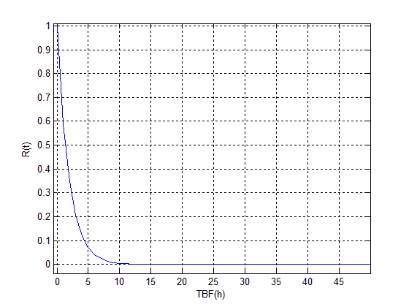
Graph 3 : Fiabilité de dépilage
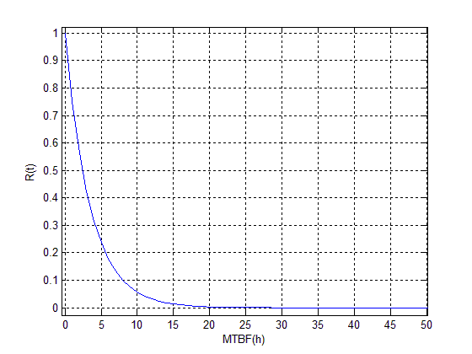
Graph 4 : Fiabilité de mouleuse
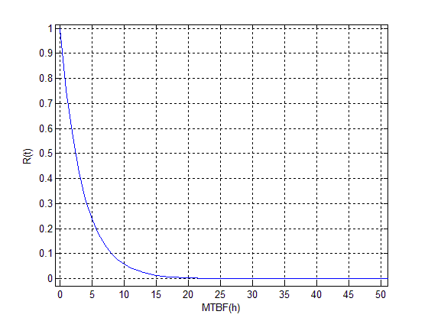
Graph 5 : Fiabilité de coupeur
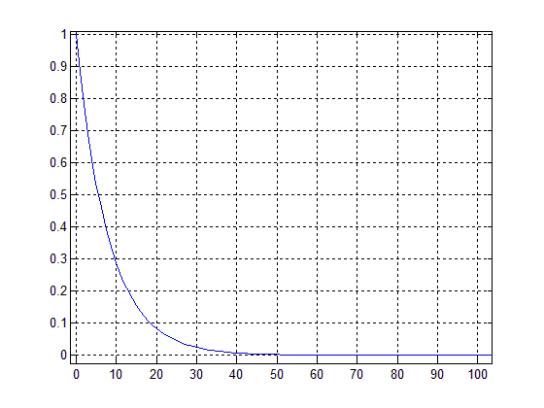
Graph 6 : Fiabilitéd’empilage
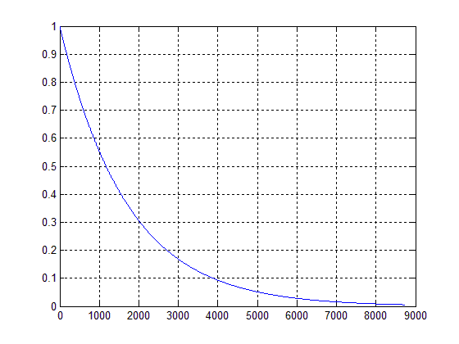
Graph 7 : Fiabilité du séchoir

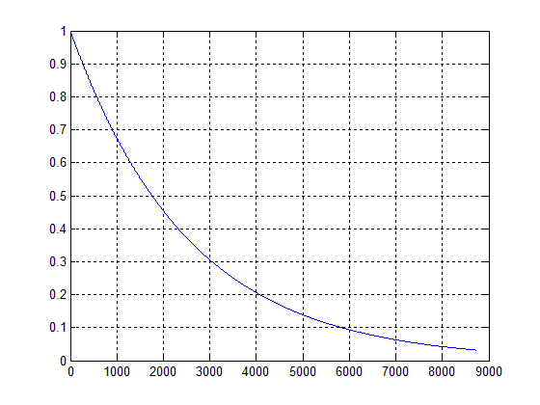
Graph 8 : Fiabilité du four

Étude de maintenabilité:
On a:
$$M\left(t\right)=1-e^{-μt}$$
Avec:
$$μ\left(t\right)=\frac{1}{MTTR}$$
Tableau 7 : Tableau de maintenabilité

ZONE | TTR | MTTR | μ
Dépilage | 3056,05 | 1,8969584 | 0,28303
Mouleuse | 874,91 | 3,4756499 | 0,23479
Coupeur | 566,41 | 3,5053546 | 0,30184
Empilage | 552,09 | 8,0533652 | 0,16953
Séchoire | 16,95 | 1688,8033 | 0,00081
Four | 9,5 | 2537,955 | 0,00054
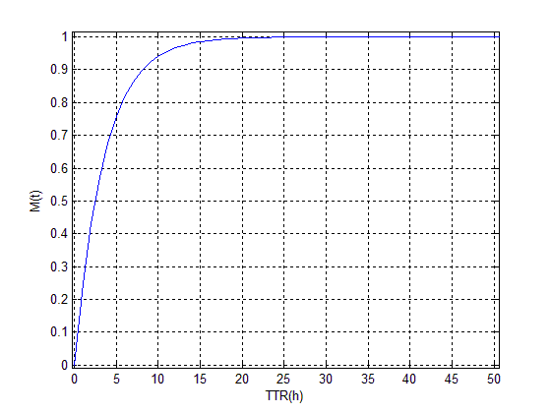
Graph 9 : Maintenabilité de dépilage
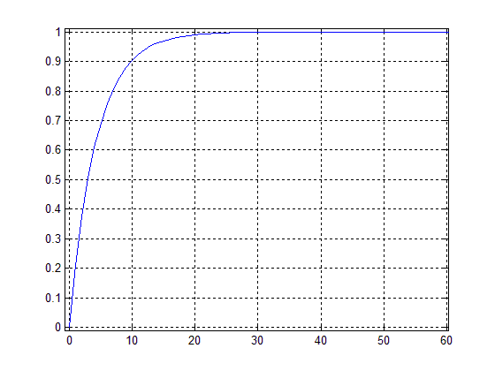
Graph 10 : Maintenabilité de mouleuse
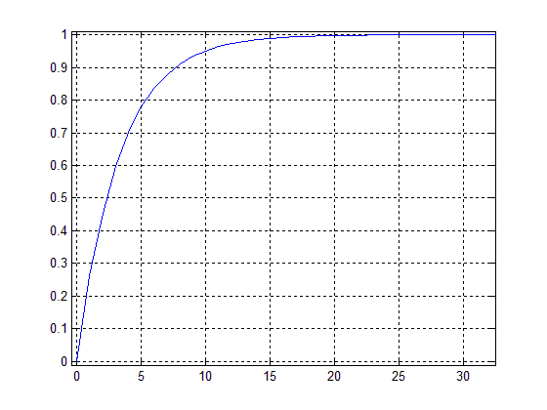
Graph 11 : Maintenabilité de coupeur
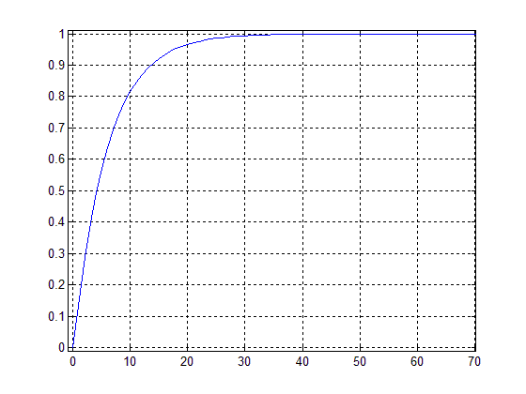
Graph 12 : Maintenabilité de empilage
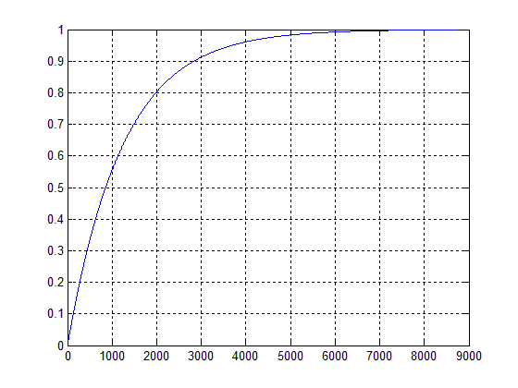
Graph 13 : Maintenabilité de séchoir

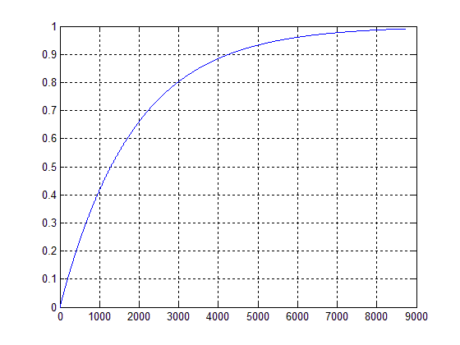
Graph 14 : Maintenabilité de four

Étude de disponibilité:
La disponibilité intrinsèque:
$$D_{i}=\frac{MTBF}{MTBF+MTTR}$$
La disponibilité instantanée:
$$D\left(t\right)=\frac{μ}{μ+λ}+\frac{λ}{μ+λ}e^{-(μ+λ)t}$$
La disponibilité asymétrique:
$$A_{∞}=\frac{1}{1+\frac{λ}{μ}}$$

La disponibilité moyenne:
$$D_{0}=\frac{T.C.B.F}{T.C.B.F+T.C.I}$$
Tableau 8 : tableau de disponiblité
ZONE | λ | μ | Di | D(t) | D0 | A∞
Dépilage | 0,52716 | 0,28303 | 0,65066 | 0,34934 | 0,65018 | 0,3493390
Mouleuse | 0,287716 | 0,23479 | 0,55064 | 0,44936 | 0,77501 | 0,4493553
Coupeur | 0,285278 | 0,30184 | 0,4859 | 0,5141 | 0,8284 | 0,5141027
Empilage | 0,124172 | 0,16953 | 0,42279 | 0,57721 | 0,8555 | 0,5772131
Séchoir | 0,000592 | 0,00081 | 0,42085 | 0,57915 | 0,88401 | 0,5791507
Four | 0,000394 | 0,00054 | 0,41976 | 0,58035 | 0,90316 | 0,5802366
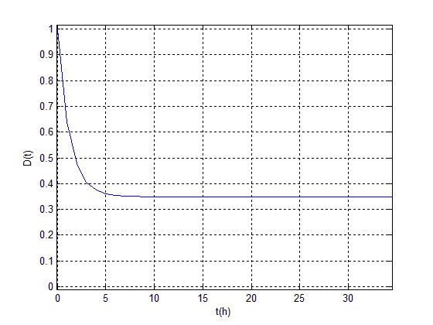
Graph 15 : Disponibilité de dépilage
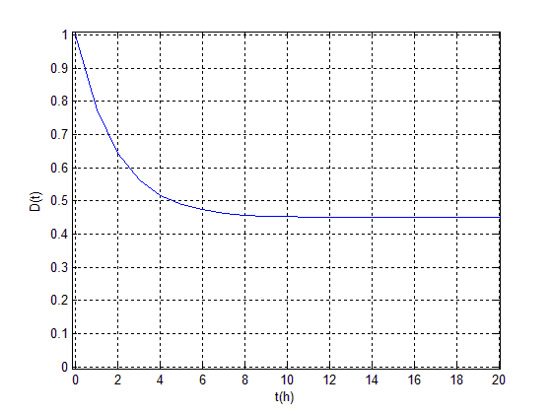
Graph 16 : Disponibilité de mouleuse
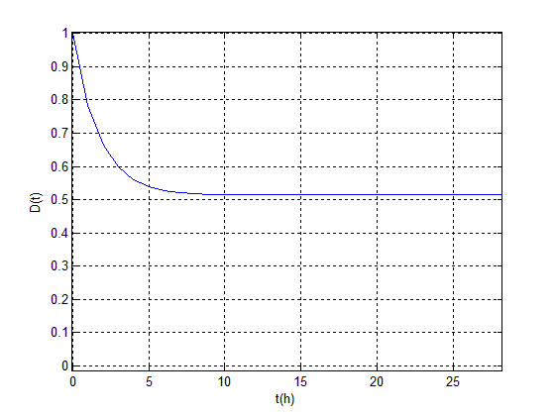
Graph 17 : Disponibilitédecoupeur
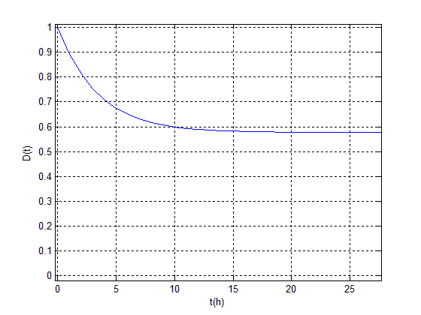
Graph 18 : Disponibilitéd’empilage
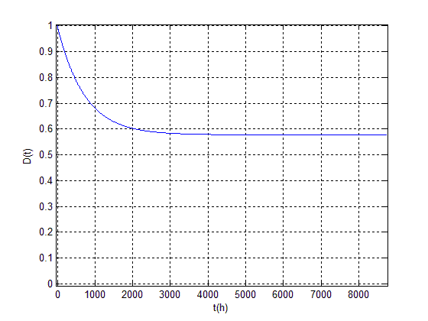
Graph 19 : Disponibilité deséchoir
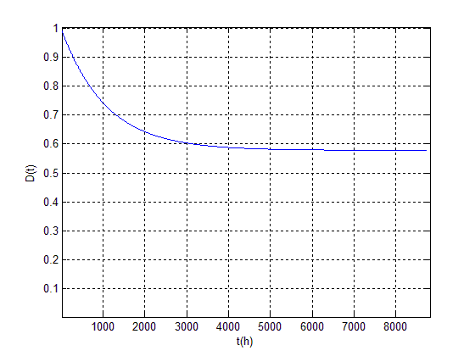
Graph 20 : Disponibilité de four

Étude AMDEC:
Tableau 9 : AMDECsystème tapis n: 01
System: coupure  Sous système: système tapis n: 01 |  |  |  | Cycle de fonctionnement (3×8)
Élément | Fonction | Mode | Cause | Effet | Détection | Criticité |  |  |  | Action correctif
 |  |  |  |  |  | F | G | D | C
Système tapis roulant | Transporté l’argile moulé | Arrêt définitif de coupure | Blocage mécanisme de tapis | Non réalisation du programme de production | Visuelle | 4 | 4 | 4 | 64 | Réglage des défautmécanique

Tableau 10 : AMDEC système rédacteur tapis roulant m1ch
System: coupure  Sous système: système rédacteur tapis roulant m1ch |  |  |  | Cycle de fonctionnement (3×8)
Élément | Fonction | Mode | Cause | Effet | Détection | Criticité |  |  |  | Action correctif
 |  |  |  |  |  | F | G | D | C | Action correctif
Système  Rédacteur | Transmission estinférieure à 1, pour augmenter le couplemoteur tapis01d'une rotation ou pour réduire la vitesse | Arrêt définitif de coupure | Blocage mécanisme de tapis | Non réalisation du programme de production | Visuelle | 1 | 3 | 4 | 12 | Réglage des défautmécanique
Tableau 11: AMDECsystème tapis roulant décharge
System: empilage  Sous système: système tapis roulant décharge (changement roulant) |  |  |  | Cycle de fonctionnement (3×8)
Élément | Fonction | Mode | Cause | Effet | Détection | Criticité |  |  |  | Action correctif
 |  |  |  |  |  | F | G | D | C | Action correctif
Système tapis roulant | Transporté brique moulé | Arrêtdéfinitif dépilage | Blocage mécanisme de tapis | Non réalisation du programme  De production | Visuelle | 3 | 4 | 4 | 48 | Réglage des défautmécanique

Tableau 12 : AMDECcercleuse V1 et V2
System: Dépilage  Sous système: cercleuse V1 et V2 |  |  |  | Cycle de fonctionnement (3×8)
Élément | Fonction | Mode | Cause | Effet | Détection | Criticité |  |  |  | Action correctif
 |  |  |  |  |  | F | G | D | C | Action correctif
Cercleuse automatique de palette de brique | Emballer les palettes de brique | Arrêt définitif de la ligne dépilage | Blocage mécanisme de cercleuse | Non réalisation du programme  De production | Visuelle | 4 | 3 | 4 | 48 | Réglage des défautmécanique
Tableau 13 : AMDECcercleuse V1 et V2
System: Dépilage  Sous système: cercleuse V1 et V2 |  |  |  | Cycle de fonctionnement (3×8)
Élément | Fonction | Mode | Cause | Effet | Détection | Criticité |  |  |  | Action correctif
 |  |  |  |  |  | F | G | D | C | Action correctif
Cercleuse automatique de palette de brique | Emballer les palettes de brique | Arrêt répétitif de ligne de dépilage | Nettoyage des cercleuse | Arrê trépétitif de l’installation | Visuelle | 4 | 2 | 1 | 8 | Nettoyage des cercleuse plain de brique cassé

Tableau 14: AMDEC convoyeur a rouleaux
Système: Dépilage  Sous-système: convoyeur a rouleaux |  |  |  | Cycle de fonctionnement (3×8)
Élément | Fonction | Mode | Cause | Effet | Détection | Criticité |  |  |  | Action correctif
 |  |  |  |  |  | F | G | D | C | Action correctif
Systèmeconvoyeur a rouleaux | Transporter les palettes de brique | Arrêt définitif de la ligne dépilage | Panneélectrique du convoyeur | Non réalisation du programme de production | Visuelle | 3 | 2 | 4 | 24 | Réglage du capteur et de système moteur-réducteur
Tableau 15: AMDEC cercleuseligne A
System : Dépilage  Sous système : cercleuse ligne A |  |  |  | Cycle de fonctionnement (3×8)
Élément | Fonction | Mode | Cause | Effet | Détection | Criticité |  |  |  | Action correctif
 |  |  |  |  |  | F | G | D | C | Action correctif
Cercleuse automatique de palette de brique | Emballer les palettes de brique | Arrêt définitif de la ligne A | Panneélectrique de cercleuse | Non réalisation du programme de production | Visuelle | 4 | 3 | 4 | 48 | Réglage du capteur et du système moteur-réducteur

Tableau 16 : AMDEC cercleuseligne B
System: Dépilage  Sous système: cercleuse ligne B |  |  |  | Cycle de fonctionnement (3×8)
Élément | Fonction | Mode | Cause | Effet | Détection | Criticité |  |  |  | Action correctif
 |  |  |  |  |  | F | G | D | C | Action correctif
Cercleuse automatique de palette de brique | Emballer les palettes de brique | Arrêt répétitif de ligne de B | Panneélectrique de cercleuse | Non réalisation du programmeDe production | Visuelle | 4 | 3 | 4 | 48 | Réglage du capteur et du système moteur-réducteur
Tableau 17 : AMDEC Pince de dépilage
Système: Dépilage  Sous-système: Pince de dépilage |  |  |  | Cycle de fonctionnement (3×8)
Élément | Fonction | Mode | Cause | Effet | Détection | Criticité |  |  |  | Action correctif
 |  |  |  |  |  | F | G | D | C | Action correctif
Système Dépilage du wagon de brique | Dépiler le wagon de brique | Arrêt définitif de la ligne dépilage | Blocage mécanisme de cercleuse | Non réalisation du programme de production | Visuelle | 4 | 3 | 4 | 48 | Réglage des défautmécanique

Tableau 18 : AMDEC Séparation ligne A
System: Dépilage  Sous système: Séparation ligne A |  |  |  | Cycle de fonctionnement (3×8)
Élément | Fonction | Mode | Cause | Effet | Détection | Criticité |  |  |  | Action correctif
 |  |  |  |  |  | F | G | D | C | Action correctif
Système de séparation du brique | Séparer des briques dans des paquet | Arrêt définitif de la ligne A | Blocage mécanisme de système séparation | Non réalisation du programme de production | Visuelle | 4 | 2 | 4 | 32 | Réglage des défautmécanique
Tableau 19 : AMDEC Séparation ligne B
System: Dépilage  Sous système: Séparation ligne B |  |  |  | Cycle de fonctionnement (3×8)
Élément | Fonction | Mode | Cause | Effet | Détection | Criticité |  |  |  | Action correctif
 |  |  |  |  |  | F | G | D | C | Action correctif
Système de séparation du brique | Séparer des briques dans des paquet | Arrêt définitif de la ligne B | Blocage mécanisme de système séparation | Non réalisation du programme de production | Visuelle | 4 | 2 | 4 | 32 | Réglage des défautmécanique

Tableau 20 : AMDEC pince de paquetisation
Système: Dépilage  Sous-système: pince de paquetisation |  |  |  | Cycle de fonctionnement (3×8)
Élément | Fonction | Mode | Cause | Effet | Détection | Criticité |  |  |  | Action correctif
 |  |  |  |  |  | F | G | D | C | Action correctif
Systèmepince de paquetisation | Pince de paquetisation | Arrêt définitif de la ligne dépilage | Blocage mécanisme de système séparation | Non réalisation du programme de production | Visuelle | 3 | 3 | 4 | 36 | Réglage des défautmécanique
Tableau 21 : AMDEC système tapis roulant décharge
System: empilage  Sous système: système tapis roulant décharge(changement roulant) |  |  |  | Cycle de fonctionnement (3×8)
élément | fonction | mode | cause | effet | détection | criticité |  |  |  | Action correctif
 |  |  |  |  |  | F | G | D | C | Action correctif
System tapis roulant | Transport brique moulé | Arrêt définitif dépilage | Blocage mécanisme de tapis | Non réalisation du programme de production | visuelle | 3 | 4 | 4 | 48 | Réglage des défautmécanique

Tableau 22 : AMDEC Pompe à vide
System: mouleuse  Sous système: Pompe à vide |  |  |  | Cycle de fonctionnement (3×8)
élément | fonction | mode | cause | effet | détection | criticité
 |  |  |  |  |  | F | G | D | C
Pompe à vide | Bien presser le mélange de l’argile | Arrêt définitif dumouleuse | Pannemécanique | Non réalisation du programme de production | visuelle | 4 | 3 | 4 | 48 | Réglage des défautmécanique
Tableau 23: AMDEC malaxeur
System: mouleuse  Sous système: malaxeur |  |  |  | Cycle de fonctionnement (3×8)
élément | fonction | mode | cause | effet | détection | criticité |  |  |  | Action correctif
 |  |  |  |  |  | F | G | D | C | Action correctif
Malaxeur | Mélanger l’argile et le sable | Arrêt définitifdumouleuse | Changement de chemise de malaxeur | Non réalisation du programme de production | visuelle | 4 | 4 | 4 | 64 | Changement de chemise de malaxeur de but de bonnefonctionnement

Tableau 24 : AMDEC chambre a vide
System: mouleuse  Sous système: chambre a vide |  |  |  | Cycle de fonctionnement (3×8)
élément | fonction | mode | cause | effet | détection | criticité |  |  |  | Action correctif
 |  |  |  |  |  | F | G | D | C | Action correctif
Chambre a vide | Bien presser le mélange de l’argile | Arrêt définitifdu mouleuse | Pannemécanique | Non réalisation du programme de production | visuelle | 4 | 3 | 4 | 48 | de chemise de malaxeur
Tableau 25 : AMDEC chambre a vide
System: mouleuse  Sous système: chambre a vide |  |  |  | Cycle de fonctionnement (3×8)
Élément | Fonction | Mode | Cause | Effet | Détection | Criticité |  |  |  | Action correctif
 |  |  |  |  |  | F | G | D | C | Action correctif
Chambre a vide | Bien presser le mélange de l’argile | Arrêt répétitifdumouleuse | Nettoyage | Non réalisation du programme de production | Visuelle | 4 | 2 | 1 | 08 | Nettoyage de la chambre a vide

Tableau 26 : AMDEC moule
System: mouleuse  Sous système: moule |  |  |  | Cycle de fonctionnement (3×8)
Élément | Fonction | Mode | Cause | Effet | Détection | Criticité |  |  |  | Action correctif
 |  |  |  |  |  | F | G | D | C | Action correctif
Filière de moule | Le moule | Arrêt répétitifde mouleuse | Changement de filière de moule | Non réalisation du programm de production | Visuelle | 4 | 3 | 1 | 12 | Changement de filière de moule entre B8 et B12
Tableau 27 : AMDEC chambre a vide
System: mouleuse  Sous système: chambre a vide |  |  |  | Cycle de fonctionnement (3×8)
Élément | Fonction | Mode | Cause | Effet | Détection | Criticité |  |  |  | Action correctif
 |  |  |  |  |  | F | G | D | C | Action correctif
Chambre a vide | Bien presser le mélange de l’argile | Arrêt définitifdu mouleuse | Vérification de la chambrea vide | Non réalisation du programme de production | Visuelle | 4 | 3 | 1 | 12 | Réglage de la chambre a vide

Conclusion:
La maintenance du positionnement doit être au cœur des fonctions d'ingénierie de l'entreprise, et ne doit plus être vue comme une contrainte, mais comme un moyen efficace d'améliorer la production, en quantité et à moindre coût, dans les meilleures conditions de travail en toute sécurité. Très bon entretien entraîne un surcoût mais entretien non aléatoire
- L'indisponibilité de machines
- Produit de mauvaise qualité
- Manque de sécurit

Conclusion générale

Conclusion générale:
Par conséquent, le rôle de la maintenance est de réduire l'occurrence des pannes et de prolonger la durée de vie des équipements par des moyens techniques, administratifs et de gestion. Compte tenu de l'importance des machines dans le secteur des briques vives et, bien sûr, des compresseurs fonctionnant pleinement en bon état de fonctionnement, les travaux présentés dans cet memoire s'inscrivent dans le cadre de l'amélioration des paramètres de sécurité opérationnelle dans certaines parties de la chaîne de production.
Les paramètres de fiabilité (Fiabilité, Maintenabilité, Disponibilité et Sécurité) doivent être un outil très sensible, c'est donc un facteur très important dans l'amélioration des performances de l'appareil. Tout cela force notre recherche à se baser sur les deux outils suivants:
- Analyse de la fièvre aphteuse sur les lignes de production des briqueteries.
- Recherche qualitative visant à améliorer les performances de ce canal.
- Les résultats obtenus ont montré que les paramètres de sécurité de fonctionnement de la pompe (fiabilité, maintenabilité, disponibilité) étaient loin des attentes des objectifs de l'entreprise, ramené à la stratégie de maintenance appliquée à la chaîne, cela n'était pas suffisant pour une performance maximale.
À cette fin, nous proposons quelques suggestions pour améliorer les résultats. Afin d'éliminer les causes d'accidents et de travailler à les réduire, nous avons pris en compte les recommandations suivantes:
- Assurez-vous que les consignes de sécurité sont visibles pour tout le personnel.
- Des méthodes de circulation garantissant qu'il n'y aura pas d'accidents.
- Créer des zones de circulation sans risque d'accident.
- Fournir un bon éclairage pour les ateliers.
- Risque d'accumulation en hauteur lors de l'évacuation, auquel cas il faut noter que le danger d'éclairage est une ventilation non antidéflagrante.

Bibliography:

[1] | M. Mohamedelamine and g. oussama, contribution a l'amélioration de la sureté de fonctionnement d'une chaine de production., bordj bou arréridj: université Mohamed elbachir elibrahimi, 2021.
[2] | G. zwingelstein, maintenance base sur la fiabilité, paris: Hermés, 1996.
[3] | M. Francois and j. p. vernier, maintenance, Méthodes et organisation, paris: Dunod, 2010.
[4] | faucher, pratique de l'AMDEC, paris: dunod, 2009.
[5] | M. RIDOUX, AMDEC-Moyen, paris: APPAVE, 2000.
[6] | m. frédéric, mettre on oeuvre une GMAO, paris: dundo, 2011.
[7] | j. c. francastel, ingénierie de la maintenance, paris: dundo, 2009.
[8] | c. koichen, la maintenance préventive, paris: dundo, 2017.
[9] | j. héng, pratique de la maintenance préventive, paris: dunod, 2002.
[10] | p. lyonnet, ingénierie de la fiabilité, paris: tecdoc, 2006.

